**NOTA DINAS**

Nomor : ND - /TRD/03/2019

Kepada : Direksi

Dari : Kadiv. Transmisi Distribusi

Hal : Pengadaan dan Pekerjaan Emergency Perbaikan Kebocoran

Pipa Outlet Pompa di Booster Pump Menara Dan Cemara.

Lampiran : -

Bersama ini kami sampaikan bahwasanya saat ini pada pipa outlet Pompa No.2 di Booster Pump Menara dan pipa outlet Pompa No.3 di Booster Pump Cemara terdapat kebocoran dimana pipa telah keropos akibat umur dan perkaratan.

Untuk menghindari kendala pengoperasian pompa / booster akibat kebocoran tersebut, kami usulkan kepada Bapak Direksi Pekerjaan Emergency Perbaikan Kebocoran Pipa Outlet Pompa di Booster Pump Menara dan Cemara.

Demikian kami sampaikan, mohon petunjuk dan arahan Bapak selanjutnya.

Medan, Agustus 2019

Kadiv. Transmisi Distribusi

**Muhri Fepri Iswanto**

|  |  |
| --- | --- |
| PARAF DIREKSI | |
| PARAF | TANGGAL |
|  |  |
|  |  |
|  |  |
|  |  |

**LEMBAR DISPOSISI NOTA DINAS**

Dari : Transmisi Distribusi

Nomor : ND - /TRD/03/2019

Hal : Pengadaan dan Pekerjaan Emergency Perbaikan Kebocoran

Pipa Outlet Pompa di Booster Pump Menara Dan Cemara.

**PENDAPAT DIREKSI :**

1 ………………………………………………………………………………………………

………………………………………………………………………………………………

………………………………………………………………………………………………

………………………………………………………………………………………………

………………………………………………………………………………………………

………………………………………………………………………………………………

2 ………………………………………………………………………………………………

………………………………………………………………………………………………

………………………………………………………………………………………………

………………………………………………………………………………………………

………………………………………………………………………………………………

………………………………………………………………………………………………

3 ………………………………………………………………………………………………

………………………………………………………………………………………………

………………………………………………………………………………………………

………………………………………………………………………………………………

………………………………………………………………………………………………

………………………………………………………………………………………………

4 ………………………………………………………………………………………………

………………………………………………………………………………………………

………………………………………………………………………………………………

………………………………………………………………………………………………

………………………………………………………………………………………………

…………………………………………………………………………………………….

GAMBAR : Kebocoran Pada Pipa Outlet Pompa No.2 Booster Menara

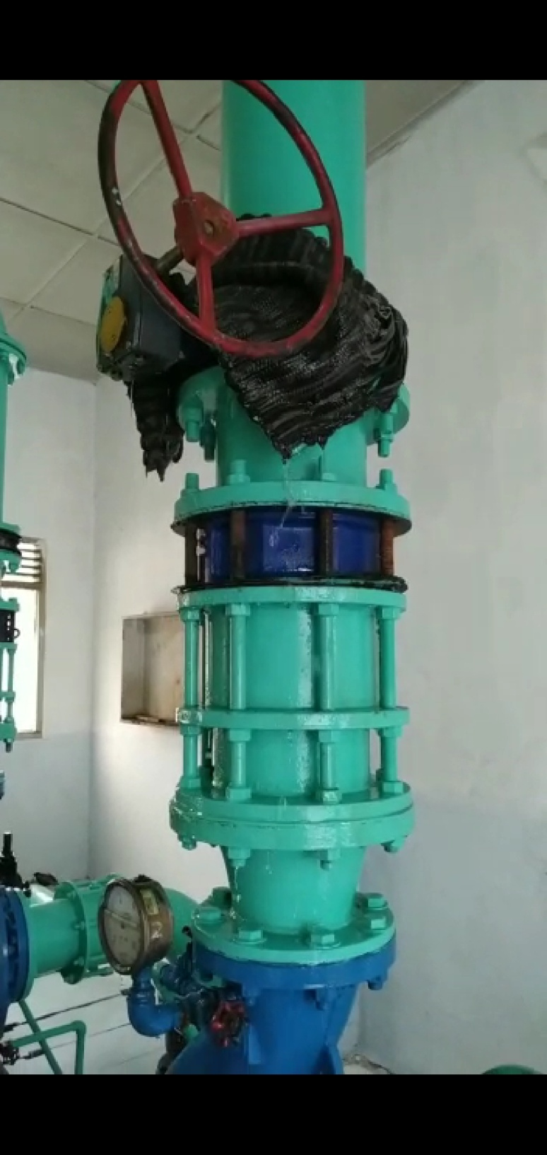

GAMBAR : Kebocoran Pada Pipa Outlet Pompa No.3 Booster Cemara